Cher Nelson Duarte

Je suis ravi de recevoir votre demande encore une fois! Comme nous le savons, la vente de glace est toujours très prometteuse au Congo.

1. J'ai vu votre spécification, la plupart des paramètres sont pareils aux nôtres. Pour l'acier galvanisé pour le moule de glace(ice can), nous aimerions confirmer s’il est ce que vous voulez?

Pour protéger le réservoir et les moules de glace contre la corrosion de la saumure, notre réservoir de saumure et les moules de glace sont en acier inoxydable 304. Nous fabriquons aussi les moules de glace en acier galvanisé. Ils sont moins durables mais plus économiques. Que pensez-vous de cela, Nelson? Les moules de glace en acier inoxydable sont meilleurs pour vous?
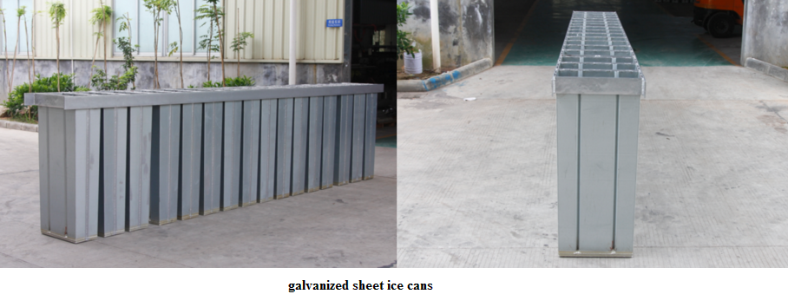

2. La machine à glace en bloc conteneurisée est conçu pour ceux qui n'a pas d’espace intérieur pour installer la machine ou ceux qui voulent déplacer la ligne de production de glace très fréquemment. En d'autres termes, la machine conteneurisée peut être placée directement en plein air contre le soleil et la pluie.

Limité par l'espace de conteneur, certain modèles peut être installés à l'intérieur d’un conteneur avec d'autres équipements, tels que la chambre froide ou la grue.

La chambre froide est pour stocker la glace, et la grue est pour lever et démouler la glace. Donc, vous devez réfléchir s'elle est vraiment nécessaire, la machine conteneurisée?

Voici le catalogue de la machine à glace en bloc conteneurisée pour votre référence:

Modèle | Capacité de production de glace en bloc/24 hours | Poids de glace | Système de refroidissement | Espace disponible pour les équipements
Machine à glace en bloc conteneurisée de 20 pieds
JMB10 | 1 tonne | 5kg/10kg | Refroidissement par air | Chambre froide de 10 m³
JMB20 | 2 tonnes | 10kg |  | Chambre froide de 10 m³
JMB30 | 3 tonnes | 5kg/10kg |  | ×
Machine à glace en bloc conteneurisée de 40 pieds
JMB40 | 4 tonnes | 10Kg | Refroidissement par eau | Chambre froide de 30 m³ ou grue
JMB50 | 5 tonnes | 10Kg |  | Chambre froide de 30 m³ ou grue
JMB100 | 10 tonnes | 20kg/25kg |  | Grue

Dans l’attente de votre réponse
Merci

Cordialement,
Jamko Ye (Directeur des ventes)

